ПРОТОКОЛ ОБЩЕГО СОБРАНИЯ № 1/13
СОБСТВЕННИКОВ ТСЖ «НАШ Дом»
по адресу: г. Коммунар, ул. Ижорская, д.12

Дата проведения: 17 марта 2013 года
Место проведения: г. Коммунар, ул. Ижорская, д. 14. Средняя школа № 2, актовый зал.
Время проведения:
- регистрация участников 11-45
- начало собрания 12-15
- окончание собрания 14-30.

Вопросы повестки дня:
- Процедурные вопросы (избрание Председателя и секретаря собрания, утверждение повестки дня).
- отчет ревизионной комиссии;
- отчет правления;
- выборы ревизионной комиссии;
- выборы правления;
- принятие сметы на 2013год;
- план работы на 2013год
- проведение инструктажа по пожарной безопасности

Участники собрания:
Собственники жилого дома № 12 по ул. Ижорской.
Присутствовали собственники 39 квартир, что составило 41,68 % общей площади.
Кворум не состоялся.

Собрание проведено в форме общения по вопросам содержания, выполненных и планируемых работ, ремонту и развитию и т.п. Решения на собрании не принимались. Правлению было предложено провести общее собрание в форме заочного голосования по вопросам повестки дня. Проведен инструктаж с присутствующими по пожарной безопасности.

Подписи:

Председатель собрания __________________________________Маркевич Д.С.

Секретарь собрания _____________________________________ Фирсенкова О.А.

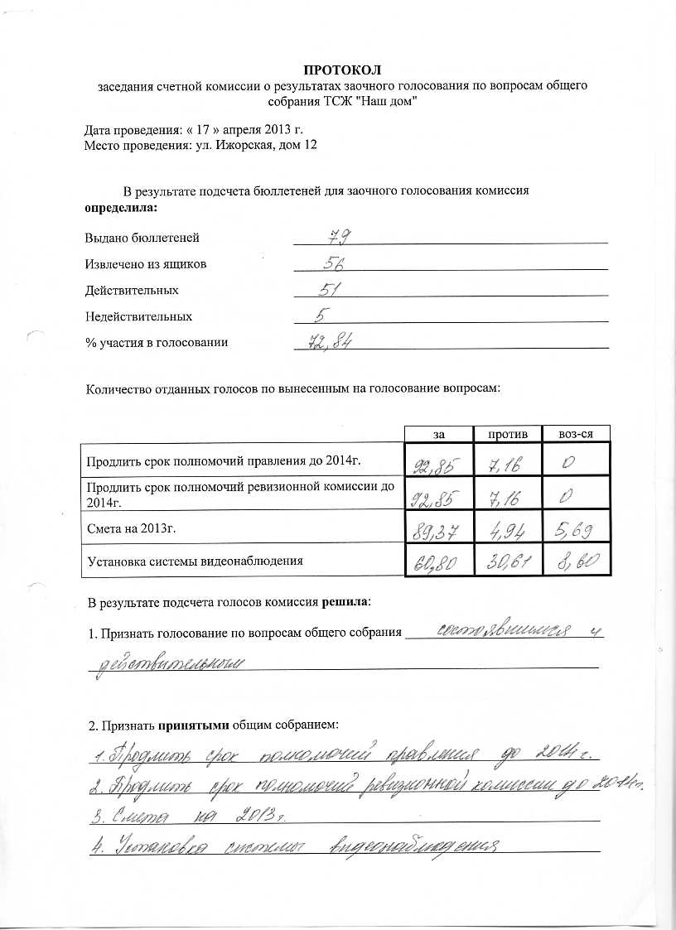

 |  |  |  | СВОДНАЯ ТАБЛИЦА
№ п/п | № квартиры | Общая площадь кв.м. | Доля участия, % | участие | 1 голосование | 2 голосование | 3 голосование | 3 голосование
1 | 1 | 58,80 | 1,29 | 1,29 | 1,29 | 1,29 | 1,29
2 | 2 | 43,30 | 0,95 | 0,95 | 0,95 | 0,95 | 0,95
3 | 3 | 81,30 | 1,78 | 1,78 | 1,78 | 1,78 | 1,78
4 | 4 | 47,70 | 1,04 | 1,04 | 1,04 | 1,04 | 1,04 | 1,04
5 | 5 | 58,70 | 1,28 | 1,28 | 1,28 | 1,28 | 1,28 | 1,28
6 | 6 | 43,30 | 0,95
7 | 7 | 64,60 | 1,41 | 1,41 | 1,41 | 1,41 | 1,41
8 | 8 | 86,10 | 1,88 | 1,88 | 1,88 | 1,88 | 1,88 | 1,88
9 | 9 | 59,20 | 1,30
11 | 10 | 42,90 | 0,94
12 | 11 | 66,20 | 1,45 | 1,45
13 | 12 | 87,40 | 1,91
14 | 13 | 105,20 | 2,30 | 2,3 |  |  |  | 2,3
15 | 14 | 66,30 | 1,45
16 | 15 | 86,20 | 1,89 | 1,89 | 1,89 | 1,89 | 1,89 | 1,89
17 | 16 | 60,50 | 1,32 | 1,32 | 1,32 | 1,32 | 1,32 | 1,32
18 | 17 | 44,60 | 0,98 | 0,98 | 0,98 | 0,98 | 0,98 | 0,98
20 | 18 | 67,80 | 1,48
21 | 19 | 87,40 | 1,91 | 1,91 | 1,91 | 1,91 | 1,91 | 1,91
23 | 20 | 59,20 | 1,30 | 1,3 | 1,3 | 1,3 | 1,3
24 | 21 | 43,20 | 0,95
25 | 22 | 66,20 | 1,45 | 1,45
26 | 23 | 86,20 | 1,89 | 1,89
27 | 24 | 60,70 | 1,33 | 1,33 | 1,33 | 1,33 | 1,33 | 1,33
28 | 25 | 43,30 | 0,95
29 | 26 | 66,60 | 1,46 | 1,46 | 1,46 | 1,46 | 1,46 | 1,46
31 | 27 | 86,30 | 1,89 | 1,89 | 1,89 | 1,89 | 1,89 | 1,89
32 | 28 | 58,90 | 1,29
33 | 29 | 42,80 | 0,94 | 0,94 | 0,94 | 0,94 | 0,94
35 | 30 | 66,90 | 1,46 | 1,46 | 1,46 | 1,46 | 1,46
36 | 31 | 86,10 | 1,88 | 1,88 | 1,88 | 1,88 | 1,88
37 | 32 | 59,20 | 1,30
38 | 33 | 43,00 | 0,94
39 | 34 | 66,30 | 1,45 | 1,45
40 | 35 | 87,30 | 1,91
41 | 36 | 61,20 | 1,34 | 1,34 | 1,34 | 1,34
42 | 37 | 44,50 | 0,97 | 0,97 | 0,97 | 0,97 | 0,97
43 | 38 | 67,90 | 1,49
45 | 39 | 88,40 | 1,93 | 1,93 | 1,93 | 1,93 | 1,93 | 1,93
47 | Аптека | 60,10 | 1,32
48 | 40 | 44,70 | 0,98 | 0,98 | 0,98 | 0,98 | 0,98
49 | 41 | 44,50 | 0,97
50 | 42 | 59,50 | 1,30 | 1,3 | 1,3 | 1,3 | 1,3 | 1,3
51 | 43 | 60,00 | 1,31
52 | 44 | 43,30 | 0,95
53 | 45 | 43,20 | 0,95 | 0,95 | 0,95 | 0,95 | 0,95 | 0,95
54 | 46 | 59,60 | 1,30 | 1,3 | 1,3 | 1,3 | 1,3
55 | 47 | 60,10 | 1,32 | 1,32 | 1,32 | 1,32 | 1,32 | 1,32
56 | 48 | 44,60 | 0,98 | 0,98 | 0,98 | 0,98 | 0,98
57 | 49 | 43,20 | 0,95 | 0,95 | 0,95 | 0,95 | 0,95 | 0,95
58 | 50 | 58,60 | 1,28 | 1,28 | 1,28 | 1,28 | 1,28
59 | 51 | 59,70 | 1,31 | 1,31
60 | 52 | 42,50 | 0,93 | 0,93 | 0,93 | 0,93 | 0,93
61 | 53 | 43,40 | 0,95 | 0,95 | 0,95 | 0,95 | 0,95 | 0,95
62 | 54 | 59,10 | 1,29 | 1,29 | 1,29 | 1,29 | 1,29 | 1,29
63 | 55 | 60,30 | 1,32 | 1,32 | 1,32 | 1,32 | 1,32 | 1,32
64 | 56 | 42,50 | 0,93 | 0,93 | 0,93 | 0,93
65 | 57 | 42,60 | 0,93 | 0,93 | 0,93 | 0,93 | 0,93 | 0,93
66 | 58 | 58,10 | 1,27 | 1,27 | 1,27 | 1,27 | 1,27 | 1,27
67 | 59 | 60,70 | 1,33 | 1,33
68 | 60 | 41,70 | 0,91
69 | 61 | 44,50 | 0,97 | 0,97 | 0,97 | 0,97 | 0,97 | 0,97
70 | 62 | 57,90 | 1,27 | 1,27 | 1,27 | 1,27 | 1,27 | 1,27
71 | 63 | 61,70 | 1,35 | 1,35 | 1,35 | 1,35 | 1,35 | 1,35
72 | 64 | 42,00 | 0,92 | 0,92 | 0,92 | 0,92 | 0,92 | 0,92
73 | 65 | 42,30 | 0,93 | 0,93
74 | 66 | 59,60 | 1,30 | 1,3 | 1,3 | 1,3 | 1,3 | 1,3
75 | 67 | 59,70 | 1,31 | 1,31 | 1,31 | 1,31 | 1,31 | 1,31
77 | 68 | 44,90 | 0,98
78 | 69 | 43,20 | 0,95
79 | 70 | 59,40 | 1,30
80 | 71 | 60,80 | 1,33
81 | 72 | 42,40 | 0,93 | 0,93 | 0,93 | 0,93 | 0,93 | 0,93
83 | 73 | 42,40 | 0,93 | 0,93 | 0,93 | 0,93 | 0,93
84 | 74 | 58,60 | 1,28 | 1,28 | 1,28 | 1,28 | 1,28 | 1,28
85 | 75 | 60,10 | 1,32 | 1,32 | 1,32 | 1,32 | 1,32
86 | 76 | 43,50 | 0,95
87 | 77 | 43,50 | 0,95 | 0,95 | 0,95 | 0,95 | 0,95 | 0,95
88 | 78 | 59,10 | 1,29 | 1,29 | 1,29 | 1,29 | 1,29
89
итого % участия |  |  |  | 72,84 | 60,73 | 60,73 | 58,46 | 39,77
итого % голосования |  |  |  | 65,41 | 92,85 | 92,85 | 89,37 | 60,80
 | По 1и 2 вопросу против кв.11,13,65 - 1,45+2,3+0,93=4,68 = 7,16
 | По 3 вопросу против кв.13,56-2.3+0,93=3,23 = 4,94
 | Воздержались кв.11,65,36-1,45+0,93+1,34=3,72 = 5,69
 | По 4 вопросу против кв.1,3,7,20,78,65,56,52,50,48,46,40,36,31,29,30-1,29+1,78+1,41+1,3+1,29+0,93+0,93+0,93+1,28+0,98+1,3+0,98+1,34+1,88+0,94+1,46=20,02 = 30,61
Воздержались кв.2,11,37,75,73-0,95+1,45+0,97+1,32+0,93=5,62 = 8,60
Председатель счетной комиссии: __________________ /______________________/
Члены комиссии: |  |  |  | __________________ /______________________/
 |  |  |  | __________________ /______________________/
 |  |  |  | __________________ /______________________/
 |  |  |  | __________________ /______________________/

